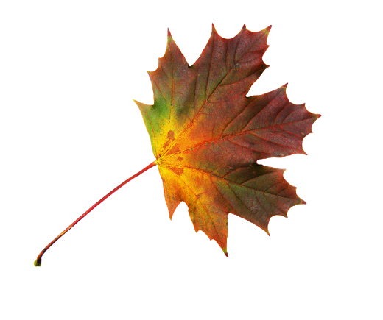
O K T Ó B E R
MESIAC ÚCTY
K
STARŠÍM
Milí seniori,
máme šťastie, že máme okolo seba Vás, starších ľudí, pretože ste písmom múdrostí a skúseností.
Pri tejto príležitosti Vás pozývame na priateľské posedenie (VEK od 65 rokov), ktoré sa uskutoční dňa 21.10.2022 o 18:00 hodine v Kultúrnom dome Žehra.

OBECNÝ ÚRAD ŽEHRA

